**Проектирование РППС в группе с детьми с СДВГ**

Двигательная активность  детей с СДВГ выходит за рамки представлений о просто подвижном ребёнке и является значительным препятствием при обучении и воспитании.  
Во время коллективных занятий такие дети часто вскакивают с места, не понимают, чего от них хочет воспитатель или учитель, не могут выполнить задание до конца.

Большое значение в работе с такими детьми имеет организация специальной образовательной среды, поскольку эмоционально насыщенная, слабоструктурированная среда будет способствовать ухудшению психофизического состояния и поведения ребенка.

Поэтому, основными требованиями к созданию безопасной среды являются:

* среда должна быть четко структурированной, понятной и предсказуемой и функционировать согласно четким правилам, что является дополнительным организующим моментом при формировании произвольности;
* еще одним условием является соблюдение детьми правил, ритуалов и временного регламента, что способствует  выработке самоконтроля.

Одним из самым действенным методом организации РППС детей с дефецитом внимания является алгоритмизация всех видов деятельности. Мнемотаблицы, алгоритмы, схемы помогают ребенку с СДВГ в регуляции своей деятельности, т.к. дети с данными особенностями характеризуются низким уровнем саморегуляции. Данные визуальные «подсказки» Могут быть различной тематики: деятельность в режимных моментах, в НОД, «органайзеры» поведения и игры в отдельных «уголках» группы.

Как театр начинается в вешалки, так и организация комфортного пространства начинается с раздевалки. Шкаф для одежды ребенка выбирается крайним в ряду, желательно, чтобы соседний шкафчик был пустым. Напротив шкафчика располагается схема одевания и раздевания, по сезону.

**Мнемотаблица «Алгоритм раздевания и одевания»**

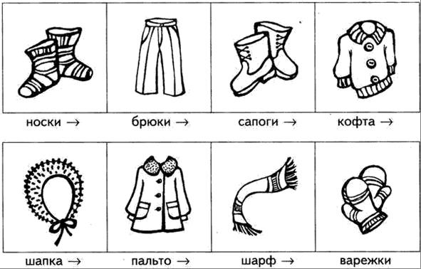

Далее,  продолжаем вводить ребенка в состоянии организованного поведения, знакомя его с предстоящим режимом дня. Педагог делает это с помощью специального набора карточек, под названием «умные ряды». Он выкладывает их вместе с ребенком  и проговаривает каждый вид деятельности,  ожидающий его в течение дня.

Например: зарядка, завтрак, ИЗО, прогулка, обед, сон, подъем, свободная деятельности, индивидуальные занятия, полдник, прогулка, уход домой. На последнем этапе дошкольник уже самостоятельно может рассказать, глядя на карточки, как пройдёт его день

**Умный ряд «Режим дня»**

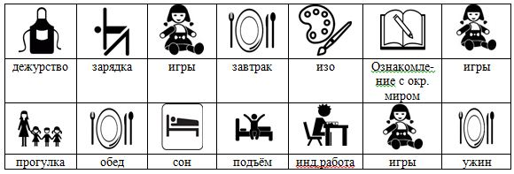

Визуальное мышление, является сильной стороной детей с СДВГ и этот ресурс необходимо использовать для обеспечения целенаправленной образовательной деятельности. На рабочем столе находятся схемы, обозначающие пошаговые действия,  которое необходимо воспитаннику выполнить в течение занятия.

**Схема, используемая  в изобразительной деятельности.**

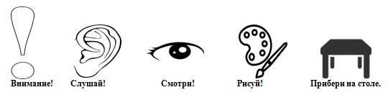

В организации «тихого часа» также следует ввести ряд правил. Кровать расположена в непосредственной близости к педагогу. Стульчик для одежды стоит с краю и несколько отдалённо, всегда строго в определенном месте. Напротив стула ребёнка расположена схема раздевания и одевания.

Среда должна быть организована по принципу предупреждения  и опережения проблем в поведении, а именно, не допускать перевозбуждения ребенка. Для этого в группах необходимо создавать «Уголки уединения». Они необходимы для снижения влияние группового эффекта, для снятия отрицательных эмоций и эмоционального напряжения, для релаксации и преодоления негативных проявлений, а так же для того чтобы помочь ребенку с СДВГ прийти к гармонизации собственного состояния. Место, где находиться  уголок   хорошо просматривается.  От групповой комнаты уголок отгорожен ширмой. В уголке  находиться игровое оборудование.

Таким образом,  организуя и структурируя среду,  мы способствуем созданию вокруг ребенка безопасного и комфортного пространства, что в свою очередь, помогает ему успешно развиваться и социализироваться.

**Примеры педагогических методов и приемов организации НОД детей с ОВЗ:**

- место посадки на первой парте, рядом с педагогом;

- своевременное поощрение, акцентирование внимания на сильных сторонах ребенка, на его успехах в разных видах деятельности;

- увеличение времени на изучение отдельных разделов, тем;

- введение подготовительных этапов перед изучением трудного учебного материала;

- использование инструкционных карт с описанием пошаговых действий (иллюстрированных алгоритмов) как в образовательной деятельности, так и в режимных моментах;

- метод «малых порций», который предполагает дробление учебного материала на несколько смысловых частей, изучение каждой в отдельности и последующее закрепление;

- преподнесение материала в доступных для обучающихся формах: с использованием реальных предметов, с наглядных материалов и т.д.;

- использование в индивидуальной работе игр на развитие понятийного мышления, саморегуляции, самоконтроля, повышение познавательной активности, кинезеологическая гимнастика;

- организация релаксационных пауз через каждые 5-8 минут или по мере необходимости, с целью профилактики перевозбуждения;

- использование комплексов упражнений на снятие психоэмоционального напряжения.

**Составитель: педагог-психолог Гусева И.М.**

на основе опыта МДОУ №114 г. Рыбинска